ФЕДЕРАЛЬНОЕ ГОСУДАРСТВЕННОЕ АВТОНОМНОЕ ОБРАЗОВАТЕЛЬНОЕ УЧРЕЖДЕНИЕ ВЫСШЕГО ОБРАЗОВАНИЯ «РОССИЙСКИЙ УНИВЕРСИТЕТ ТРАНСПОРТА» (РУТ (МИИТ))

Институт транспортной техники и систем управления

Кафедра «Управление и защита информации»

ОТЧЁТ О ПРАКТИЧЕСКОЙ РАБОТЕ № 1

По дисциплине «Языки программирования»

Выполнил: ст. гр. ТКИ – 111

Белавинская М.А.

Проверил: к.т.н., доц.

Васильева М. А.

Москва 2022

**Задание 4-3**

1. **Формулировка задачи**

Создать многомерный массив nˣm из n целых чисел. Реализовать возможность заполнения массива, как случайными числами, так и с помощью клавиатуры по желанию пользователя. Пункты задания организовать в виде функций (методов). Вывести массив на экран. 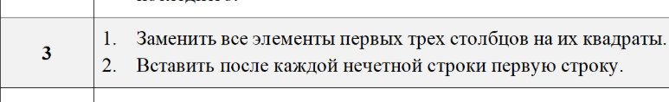

1. **Блок-схемы алгоритмов функции представлены на рисунках (Рисунок 1-11)**

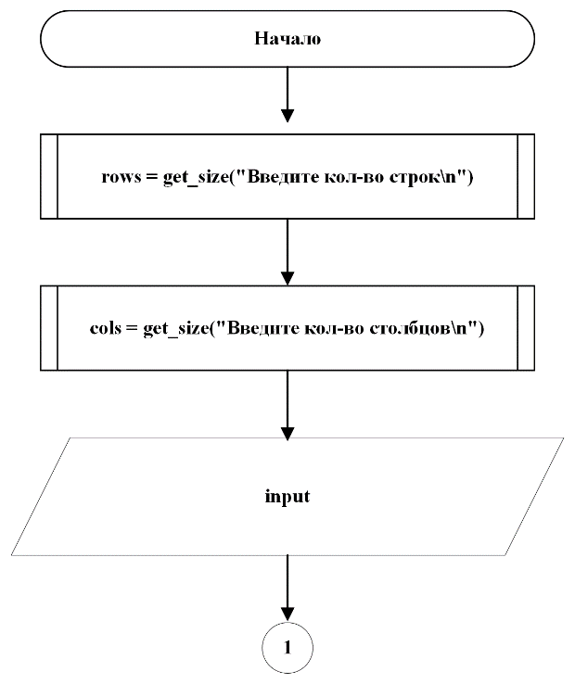

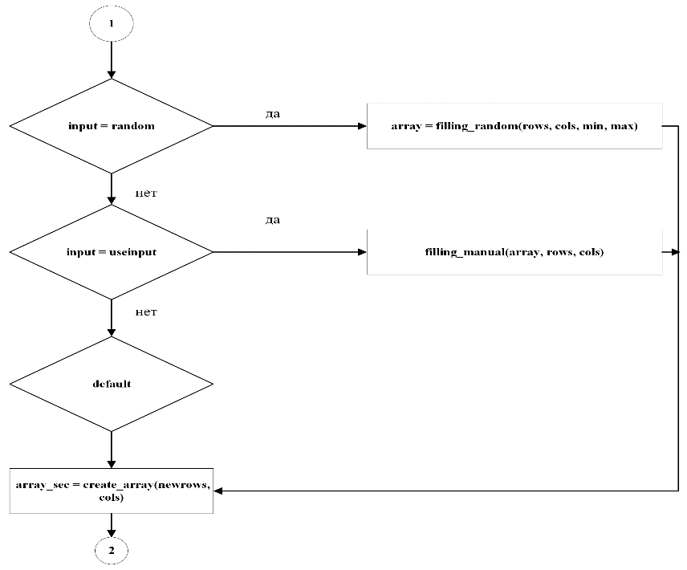

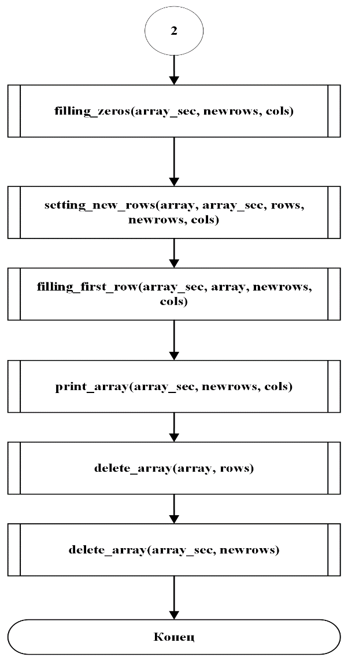

**Рисунок 1 – Блок-схема функции setting_new_rows**

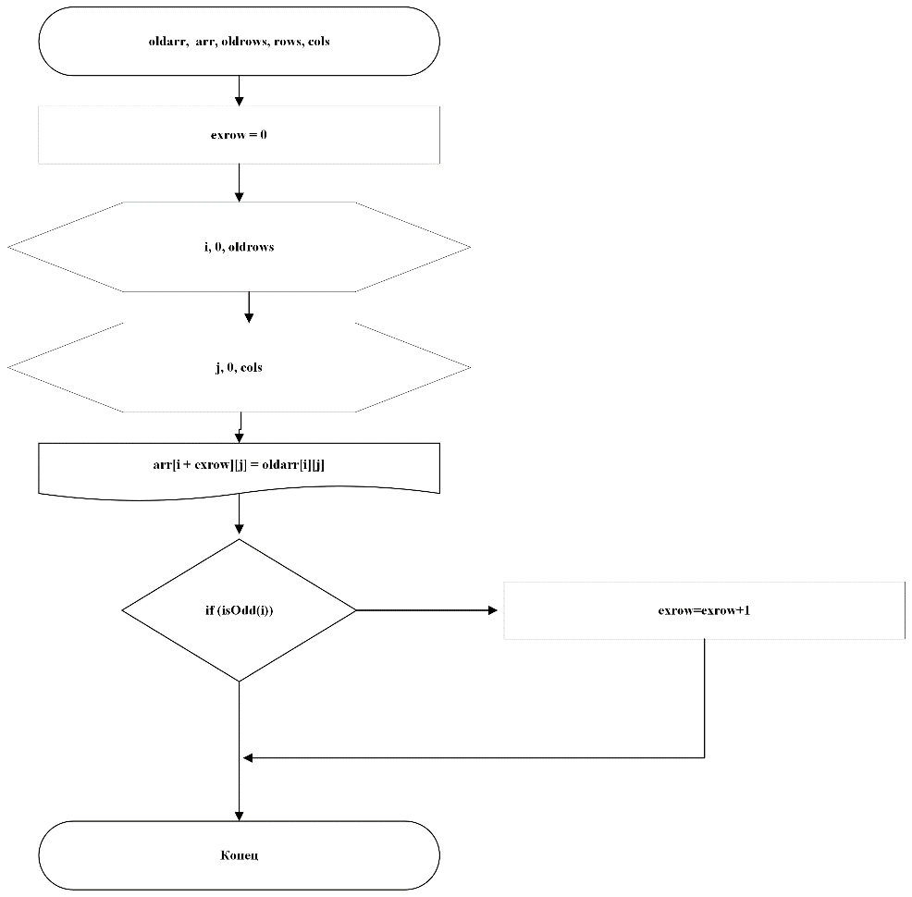

**Рисунок 2 – Блок-схема функции filling_first_row**

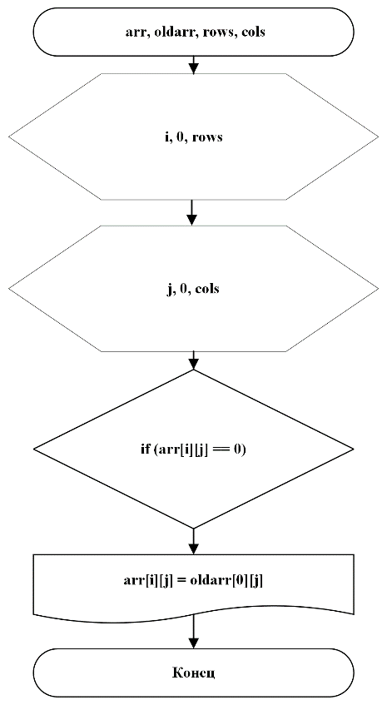

**Рисунок 3 – Блок-схема функции counting_extra_rows**

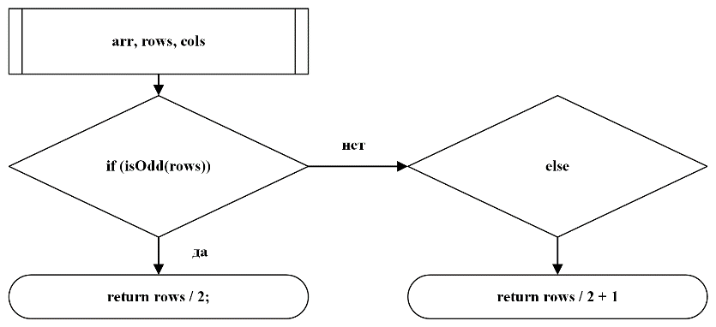

**Рисунок 4 – Блок-схема функции square_three_cols**

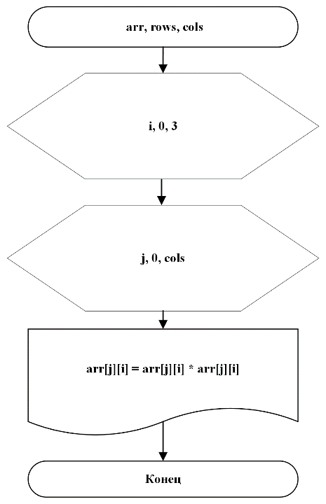

**Рисунок 5 – Блок-схема функции filling_random**

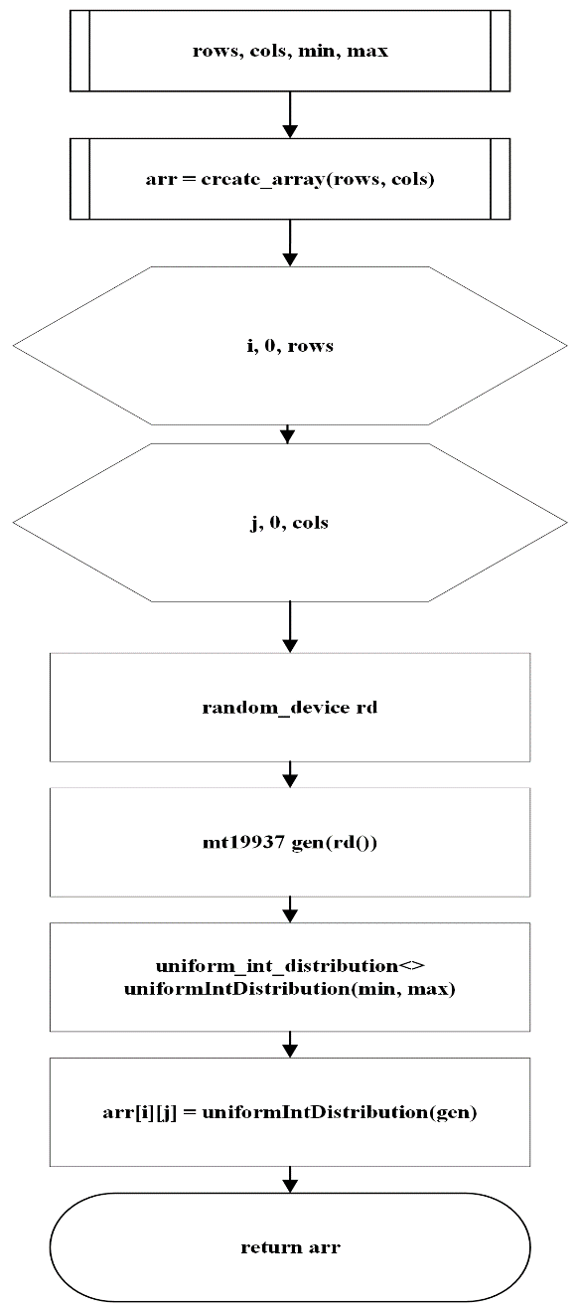

**Рисунок 6 – Блок-схема функции filling_zeros**

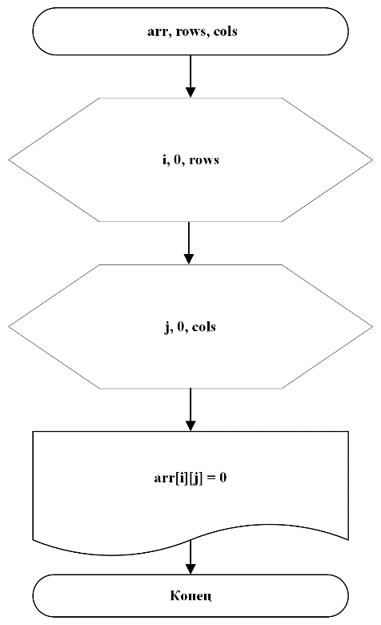

**Рисунок 7 – Блок-схема функции filling_manual**

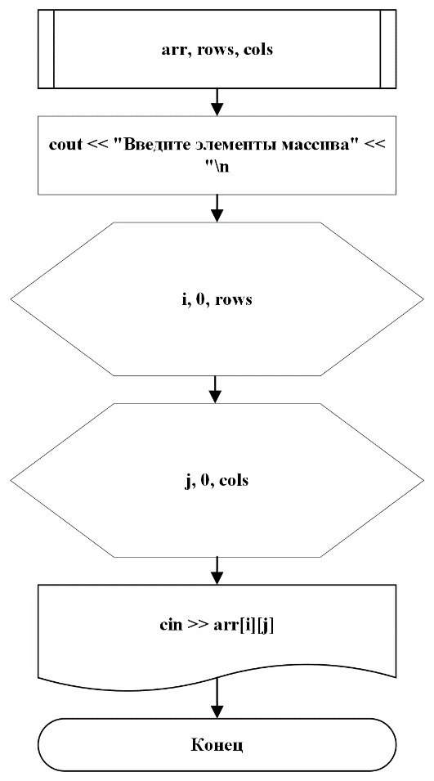

**Рисунок 8 – Блок-схема функции print_array**

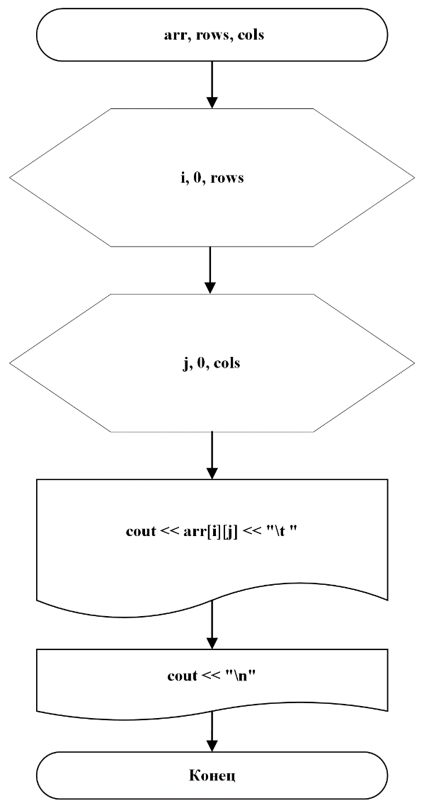

**Рисунок 9 – Блок-схема функции get_size**

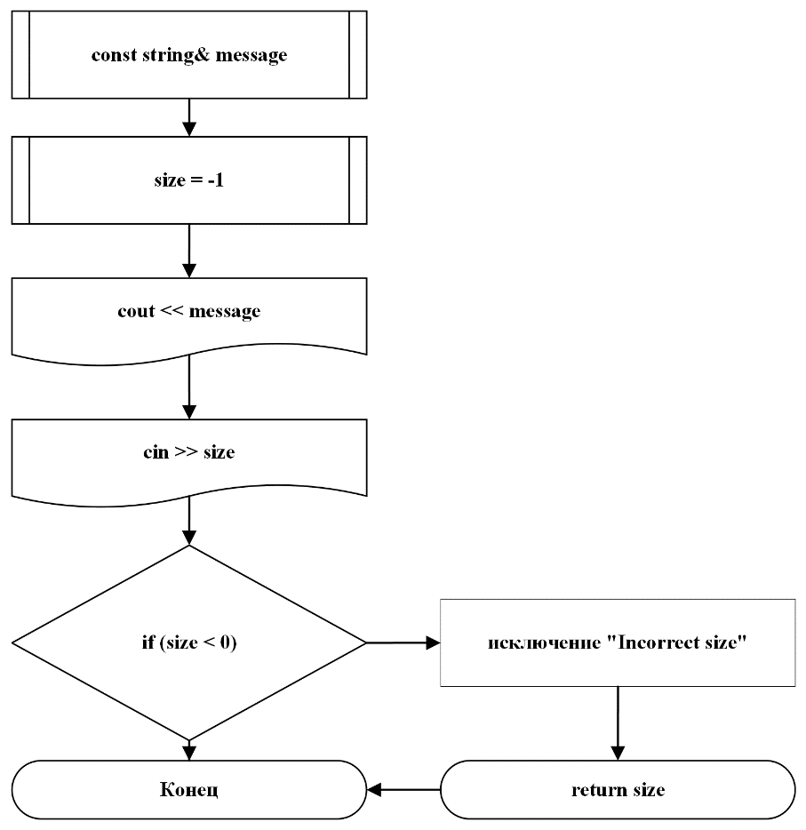

**Рисунок 10 – Блок-схема функции create_array**

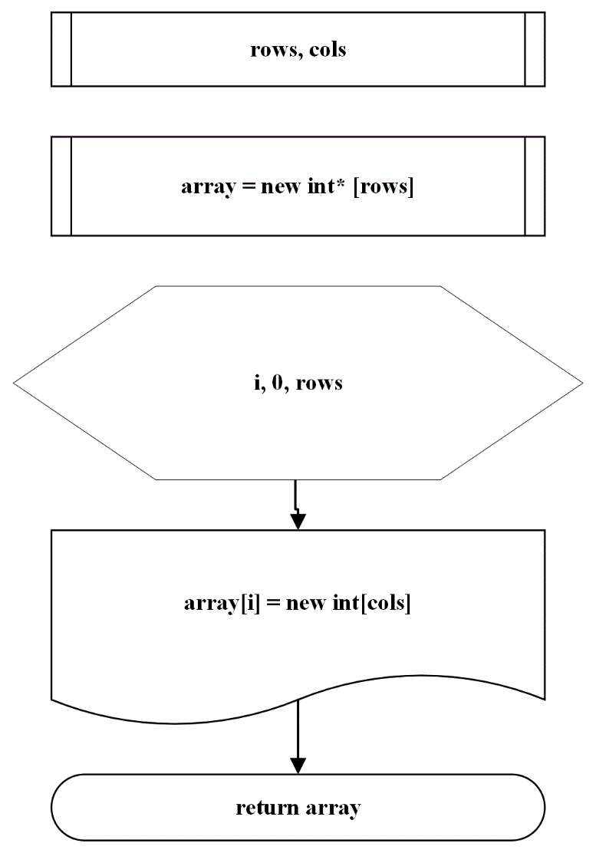

**Рисунок 11 – Блок-схема функции delete_array**

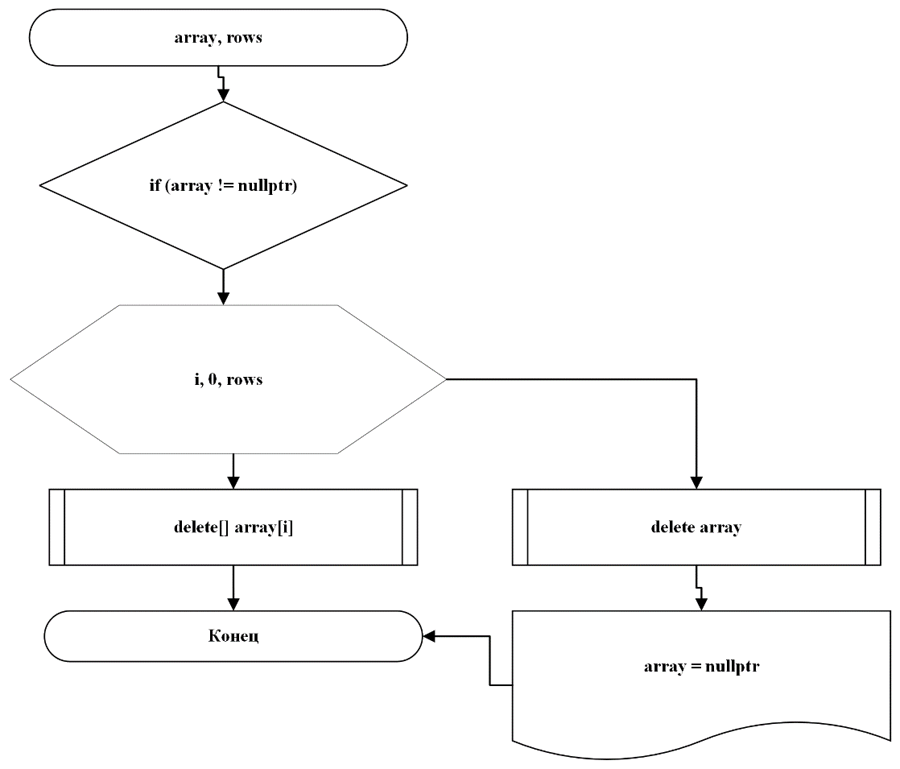

**Решение задачи на языке программирования С++**

**#include <iostream>**

**#include <ctime>**

**#include <random>**

**using namespace std;**

**/\***

**\*\brief Выбор способа заполнения массива**

**\*\param c_filling_random - рандомные числа**

**\*\param с_filling_manual - с клавиатуры**

**\*/**

**enum class fillingarray {**

**c_filling_random,**

**c_filling_manual**

**};**

**/\***

**\*\brief Функция реализующая заполнение массива случайными числами**

**\*\param rows - кол-во строк массива**

**\*\param cols - кол-во столбцов массива**

**\*/**

**int** filling_random(const size_t rows, const size_t cols, const int min, const int max);**

**/\***

**\*\brief Фукция заполняющая массив данными с клавиатуры**

**\*\param arr указатель на массив**

**\*\param rows - кол-во строк в массиве**

**\*\param cols - кол-во столбцов в массиве**

**\*/**

**int filling_manual(int** arr, const size_t rows, const size_t cols);**

**/\***

**\*\brief Фукция выводящая на экран массив**

**\*\param arr - указатель на массив**

**\*\param rows - кол-во строк в массиве**

**\*\param cols - кол-во столбцов в массиве**

**\*/**

**void print_array(int** arr, const size_t rows, const size_t cols);**

**/\***

**\*\brief Фукция удаляющая массив**

**\*\param array - указатель на массив**

**\*\param rows - кол-во строк в массиве**

**\*/**

**void delete_array(int**& array, const size_t rows);**

**/\***

**\*\brief Фукция создающая двухмерный массив**

**\*\param rows - кол-во строк в массиве**

**\*\param cols - кол-во столбцов в массиве**

**\*\return Возвращает указатель на массив**

**\*/**

**int** create_array(const size_t rows, const size_t cols);**

**/\***

**\*\brief Функция считывающая размеры массива**

**\*\param message - подсказка для пользователя**

**\*\return Возвращает размеры массива**

**\*/**

**size_t get_size(const string& message);**

**/\***

**\*\brief Фукция заполняющая массив нулями**

**\*\param arr - указатель на массив**

**\*\param rows - кол-во строк в массиве**

**\*\param cols - кол-во столбцов в массиве**

**\*/**

**void filling_zeros(int** arr, const size_t rows, const size_t cols);**

**/\***

**\*\brief Фукция заменяющая элементы первых трех столбцов их квадратами**

**\*\param arr - указатель на массив**

**\*\param rows - кол-во строк в массиве**

**\*\param cols - кол-во столбцов в массиве**

**\*/**

**void square_three_cols(int** arr, const size_t rows, const size_t cols);**

**/\***

**\*\brief Фукция заполняющая пустые строки элементами первой строки**

**\*\param arr - указатель на массив**

**\*\param oldarr - указатель на массив**

**\*\param rows - кол-во строк в массиве**

**\*\param cols - кол-во столбцов в массиве**

**\*/**

**void filling_first_row(int** arr, int** oldarr, const size_t rows, const size_t cols);**

**/\***

**\*\brief Фукция считающая сколько доп строк нужно в массиве**

**\*\param arr - указатель на массив**

**\*\param rows - кол-во строк в массиве**

**\*\param cols - кол-во столбцов в массиве**

**\*/**

**int counting_extra_rows(int** arr, const size_t rows, const size_t cols);**

**/\***

**\*\brief Фукция заполняющая пустые строки элементами первой строки**

**\*\param arr - указатель на массив**

**\*\param oldarr - указатель на массив**

**\*\param oldrows - кол-во строк в изначальном массиве**

**\*\param rows - кол-во строк в массиве**

**\*\param cols - кол-во столбцов в массиве**

**\*/**

**void setting_new_rows(int** oldarr, int** arr, const size_t oldrows, const size_t rows, const size_t cols);**

**bool isOdd(size_t i);**

**/\***

**\*\brief Точка входа в программу**

**\*\return возвращает 0 в случае успеха**

**\*/**

**int main() {**

**setlocale(LC_ALL, "rus");**

**size_t rows = 1;**

**size_t cols = 1;**

**try {**

**rows = get_size("Введите кол-во строк\n");**

**cols = get_size("Введите кол-во столбцов\n");**

**}**

**catch (const std::out_of_range& e) {**

**std::cout << e.what();**

**return 1;**

**}**

**int input = 0;**

**int** array = create_array(rows, cols);**

**cout << "Выберите способ заполнения массива (Рандом = " << static_cast<int>(fillingarray::c_filling_random) << ", самостоятельно = " << static_cast<int>(fillingarray::c_filling_manual) << ") " << "\n";**

**cin >> input;**

**const auto choise = static_cast<fillingarray>(input);**

**switch (choise) {**

**case(fillingarray::c_filling_random):**

**int min, max;**

**cout << "Введите минимальное случайное число\n";**

**cin >> min;**

**cout << "Введите максимальное случайное число\n";**

**cin >> max;**

**array = filling_random(rows,**

**cols, min, max);**

**break;**

**case(fillingarray::c_filling_manual):**

**filling_manual(array, rows, cols);**

**cout << "\n";**

**break;**

**default:**

**cout << "Error! Нет такой функции";**

**return 1;**

**}**

**print_array(array, rows, cols);**

**square_three_cols(array, rows, cols);**

**print_array(array, rows, cols);**

**int newrows = counting_extra_rows(array, rows, cols) + rows;**

**int** array_sec = create_array(newrows, cols);**

**filling_zeros(array_sec, newrows, cols);**

**setting_new_rows(array, array_sec, rows, newrows, cols);**

**filling_first_row(array_sec, array, newrows, cols);**

**print_array(array_sec, newrows, cols);**

**delete_array(array, rows);**

**delete_array(array_sec, newrows);**

**return 0;**

**}**

**bool isOdd(size_t i) {**

**return i % 2 == 0;**

**}**

**void setting_new_rows(int** oldarr, int** arr, const size_t oldrows, const size_t rows, const size_t cols) {**

**size_t exrow = 0;**

**for (size_t i = 0; i < oldrows; i++) {**

**for (size_t j = 0; j < cols; j++) {**

**arr[i + exrow][j] = oldarr[i][j];**

**}**

**if (isOdd(i)) {**

**exrow++;**

**}**

**}**

**}**

**void filling_first_row(int** arr, int** oldarr, const size_t rows, const size_t cols) {**

**for (size_t i = 0; i < rows; i++) {**

**for (size_t j = 0; j < cols; j++) {**

**if (arr[i][j] == 0) {**

**arr[i][j] = oldarr[0][j];**

**}**

**}**

**}**

**}**

**int counting_extra_rows(int** arr, const size_t rows, const size_t cols) {**

**if (isOdd(rows)) {**

**return rows / 2;**

**}**

**else {**

**return rows / 2 + 1;**

**}**

**}**

**void square_three_cols(int** arr, const size_t rows, const size_t cols) {**

**for (size_t i = 0; i < 3; i++) {**

**for (size_t j = 0; j < rows; j++) {**

**arr[j][i] = arr[j][i] * arr[j][i];**

**}**

**}**

**}**

**int** filling_random(const size_t rows, const size_t cols, const int min, const int max) {**

**int** arr = create_array(rows, cols);**

**for (size_t i = 0; i < rows; i++) {**

**for (size_t j = 0; j < cols; j++) {**

**random_device rd;**

**mt19937 gen(rd());**

**uniform_int_distribution<> uniformIntDistribution(min, max);**

**arr[i][j] = uniformIntDistribution(gen);**

**}**

**}**

**return arr;**

**}**

**void filling_zeros(int** arr, const size_t rows, const size_t cols)**

**{**

**for (size_t i = 0; i < rows; i++) {**

**for (size_t j = 0; j < cols; j++) {**

**arr[i][j] = 0;**

**}**

**}**

**}**

**int filling_manual(int** arr, const size_t rows, const size_t cols) {**

**cout << "Введите элементы массива" << "\n";**

**for (size_t i = 0; i < rows; i++) {**

**for (size_t j = 0; j < cols; j++) {**

**cin >> arr[i][j];**

**}**

**}**

**}**

**void print_array(int** arr, const size_t rows, const size_t cols) {**

**for (size_t i = 0; i < rows; i++) {**

**for (size_t j = 0; j < cols; j++) {**

**cout << arr[i][j] << "\t ";**

**}**

**cout << "\n";**

**}**

**cout << '\n';**

**}**

**size_t get_size(const string& message) {**

**int size = -1;**

**cout << message;**

**cin >> size;**

**if (size < 0)**

**{**

**throw out_of_range("Incorrect size");**

**}**

**return size;**

**}**

**int** create_array(const size_t rows, const size_t cols) {**

**int** array = new int* [rows];**

**for (size_t i = 0; i < rows; i++) {**

**array[i] = new int[cols];**

**}**

**return array;**

**}**

**void delete_array(int**& array, const size_t rows) {**

**if (array != nullptr) {**

**for (size_t i = 0; i < rows; i++) {**

**delete[] array[i];**

**}**

**delete array;**

**array = nullptr;**

**}**

**3} Решение тестовых примеров**

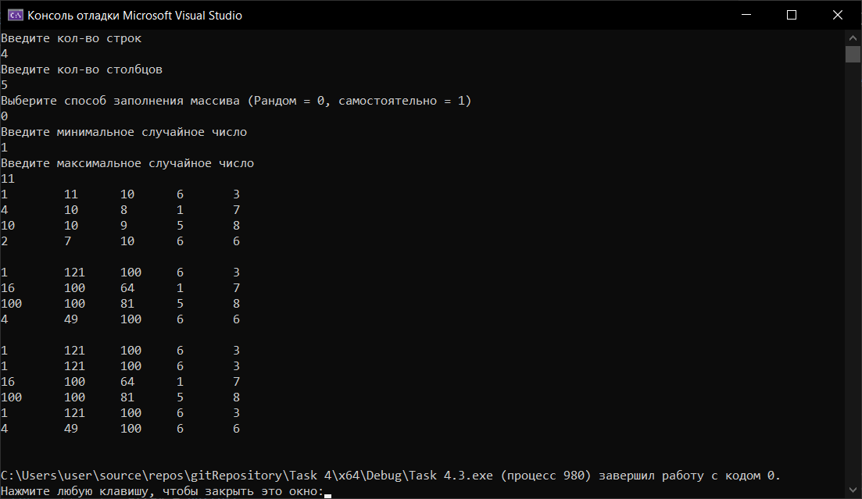

**Рисунок 12. Решение тестового примера**

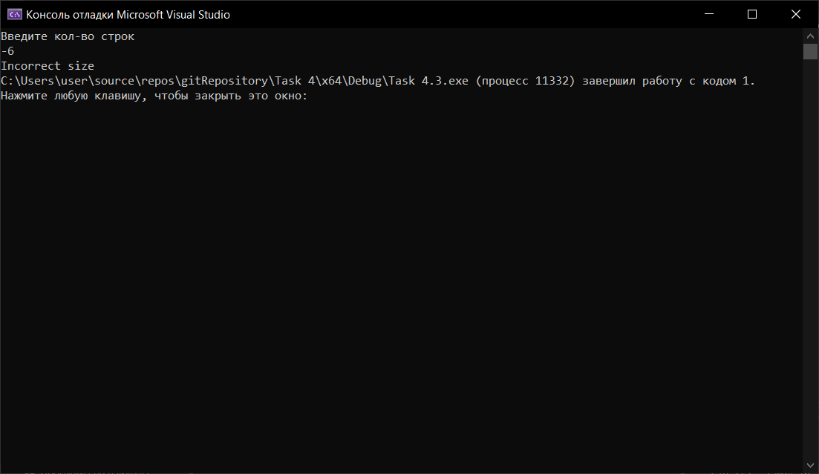

**Рисунок 13. Отрицательный размер массива**

**Рисунок 14. Заполнение массива ручное**

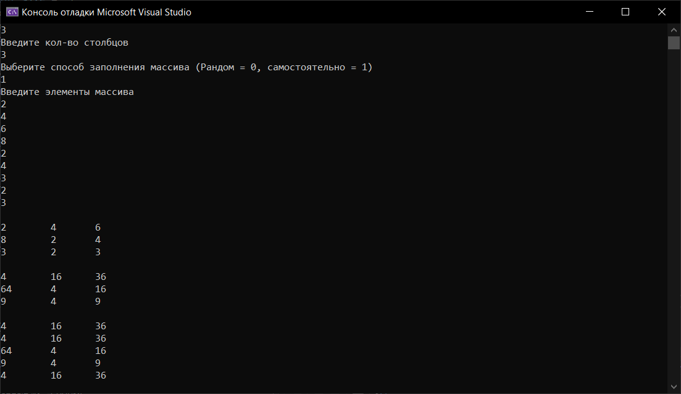

**Зачет задания в GitHub**

